Beskrivelse Quarto 380
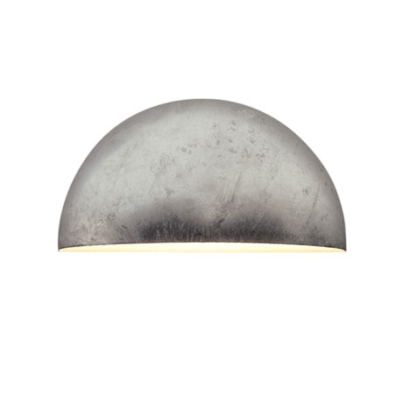
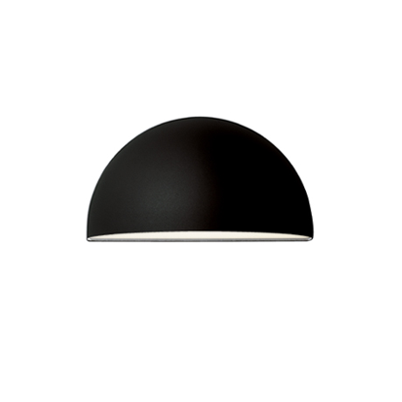
Quarto 380, galvaniseret eller malet udgave

LED
Udendørs væglampe i varmforzinket stål, tæthedsklasse IP44.
380 mm kvartkugleformet skærm i varmforzinket stål; overflade matlakeret (hvid, sort, grafitgrå), eller galvaniseret. Afskærmning i opaliseret polycarbonat.
Mål: H: 195 mm, B: 380 mm, D: 204 mm
Med udskifteligt LED-modul, 8, 11 el. 16 W Bridgelux V8, 2700, 3000 eller 4000 K, 90 Ra
Virkningsgrad: 74%

E27
Udendørs væglampe i varmforzinket stål, tæthedsklasse IP44.
380 mm kvartkugleformet skærm i varmforzinket stål; overflade matlakeret (hvid, sort, grafitgrå), eller galvaniseret. Afskærmning i opaliseret polycarbonat.
Mål: H: 195 mm, B: 380 mm, D: 204 mm
For max 116 W E27, max L: 145 mm.
Virkningsgrad: 58%
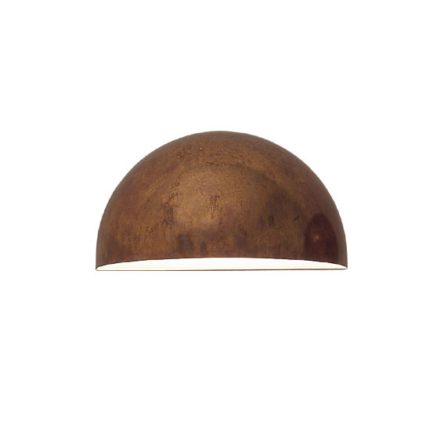
Quarto 380, kobber eller messing

LED
Udendørs væglampe i kobber, tæthedsklasse IP44.
380 mm kvartkugleformet skærm i blankpoleret kobber eller messing. Afskærmning i opaliseret polycarbonat.
Mål: H: 195 mm, B: 380 mm, D: 204 mm
Med udskifteligt LED-modul, 8,11 el. 16 W Bridgelux V8, 2700, 3000 eller 4000 K, 90 Ra
Virkningsgrad: 74%

E27
Udendørs væglampe i kobber, tæthedsklasse IP44.
380 mm kvartkugleformet skærm i blankpoleret kobber eller messing. Afskærmning i opaliseret polycarbonat.
Mål: H: 195 mm, B: 380 mm, D: 204 mm
For max 116 W E27, max L: 145 mm.
Virkningsgrad: 58%

Armaturet/producenten understøtter den cirkulære økonomi gennem:
- modulopbygget design, som muliggør reparation og genbrug
- egen serviceafdeling - tilbyder service på leverede armaturer on site
- 25 års service garanti - både gamle og nye lamper kan repareres
- Take Back ordning for bedst mulige genbrug af komponenter og materialer

